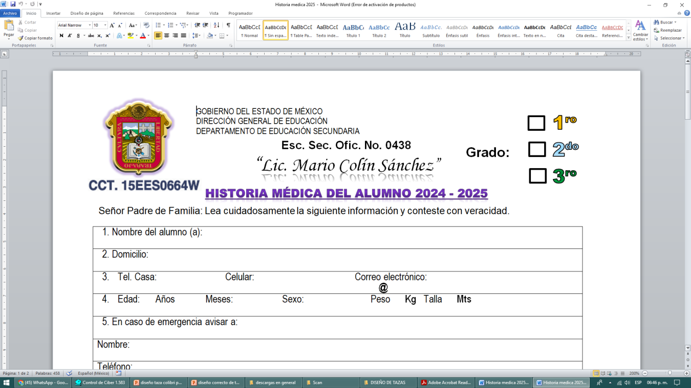
ESC. SEC. OFIC. 0438 “LIC. MARIO COLÍN SÁNCHEZ”
C.C.T 15EES0664W
HISTORIA MÉDICA DEL ALUMNO 2025-2026
Señor Padre de Familia: Lea cuidadosamente la siguiente información y conteste con veracidad.
1. Nombre del alumno (a):

2. Domicilio:

3. Tel. Casa: Celular: Correo electrónico:
@
4. Edad: Años Meses: Sexo: Peso Kg Talla Mts

5. En caso de emergencia avisar a:

Nombre:

Teléfono:

6. Escriba los nombres de las enfermedades que su hijo (a) ha padecido durante los últimos 12 meses:

7. Enfermedades que padece con mayor frecuencia

8. Mencione cuál alergia tiene:

9. Nombre y número de teléfono del médico familiar:

- Institución de derechohabiente del alumno:
- ISSEMyM ISSSTE IMSS SEGURO POPULAR_ OTRO __________
12. Recomendaciones especiales:

¿Su hijo (a) padece alguna de las siguientes enfermedades?
MARQUE CON X LA RESPUESTA | SI | NO |  | SI | NO
Sobrepeso u Obesidad |  |  | Diabetes (azúcar en la sangre)
Enfermedades del corazón |  |  | Amigdalitis (anginas)
Bronquitis |  |  | Anemia
Hemorragias |  |  | Hepatitis
Epilepsia (ataques, convulsiones) |  |  | Neoplasias (tumores)
Fiebre Reumática |  |  | ¿Otras enfermedades crónicas?
Cáncer |  |  | Especifique:

HA DETECTADO EN EL NIÑO (A) | SI | NO |  | SI | NO
¿Duerme bien durante la noche? |  |  | ¿Le duelen las piernas por la noche?
¿Le da fiebre con frecuencia? |  |  | ¿Se desmaya con frecuencia?
¿Le falta aire después de hacer ejercicio? |  |  | ¿Es alérgico a algún alimento y/o bebida? Especifique:
¿Es alérgico a algún medicamento? |  |  | ¿Ha recibido alguna vez transfusión sanguínea?
¿Presenta hemorragias (sangrados frecuentes)? Especifique |  |  | ¿Tiene impedimento para realizar actividades físicas y/o deportivas?
¿Cuenta con algún antecedente médico que le prohíba a su hijo realizar actividad física? Especifique. |  |  | ¿Ha sido intervenido quirúrgicamente?

ANTECEDENTES HEREDITARIOS DEL  ALUMNO | SI | NO |  | SI | NO
¿Tiene algún familiar diabético? Parentesco: |  |  | ¿Tiene algún familiar hipertenso? Parentesco:
¿Tiene algún familiar enfermo del corazón? Parentesco: |  |  | ¿Tiene algún familiar enfermo de cáncer? Parentesco:

Bajo protesta de decir verdad, MANIFIESTO que las respuestas del cuestionario corresponden a mi hijo (a):
Que cursará el ( ) del grado de Secundaria

En la escuela Esc. Sec. 0438 Lic. Mario Colín Sánchez

Del municipio La Paz. Asimismo, al firmar este documento autorizo a la institución que pueda hacer uso de la información cuando sea necesario y en el caso de que durante el presente ciclo escolar, mi hijo (a) presentara alguna sintomatología o enfermedad que limite su desempeño en alguna actividad a realiza en la escuela, me comprometo a informarle inmediatamente por escrito.

Nombre y firma del padre o tutor

Considerando que la Institución, promueve el desarrollo integral y pertinente a las capacidades físicas e intelectuales de los alumnos; así como de sus actitudes y valores, se requiere determine si autoriza que su hijo realice las actividades escolares programadas.

Si autorizo  Nombre y firma | No autorizo  Nombre y firma

Fecha ______________________________

